QLDAPM

I.3 TIẾN TRÌNH QUẢN LÝ DỰ ÁN

Câu 1: trong nhóm quy trình quản lý dự án nào thì ngân sách dự án chi tiết được tạo ra?
- Khởi động
- Trước tiến trình QLDA
- Lập kế hoạch
- Thực thi ▪

Câu 2: điều lệ dự án được tạo ra trong nhóm quy trình quản lý dự án nào?
- Thực thi
- Lập kế hoạch
- Kết thúc
- Khởi động
▪
Câu 3: Người cần kiểm soát dự án trong quá trình lập kế hoạch dự án là:
- Người quản lý dự án
- Thành viên nhóm
- Người quản lý chức năng
- Nhà tài trợ

Câu 4: Cái nào những cái sau không là đầu vào của nhóm tiến trình khởi động?
- Các tiến trình của tổ chức
- Văn hóa tổ chức
- Cấu trúc phân rã công việc lịch sử
- Tuyên bố về phạm vi dự án
▪
Câu 5: Nhà tài trợ dự án vừa ký điều lệ dự án. Điều tiếp theo cần làm là gì?
- Bắt đầu hoàn thành các gói công việc
- Xác minh phạm vi
- Bắt đầu kiểm soát thay đổi tích hợp
- Bắt đầu tạo ra các kế hoạch quản lý

Câu 6: thời gian tốt nhất để chỉ định người quản lý dự án cho một dự án là trong nhóm tiến trình:
- Thực thi
- Kết thúc
- Khởi động
d. Lập kế hoạch

▪
Câu 7: người quản lý dự án nhận được cuộc gọi từ một thành viên trong nhóm thông báo cho anh ta biết rằng có sự khác biệt giữa tốc độ của hệ thống trong dự án và tốc độ mong muốn hoặc theo kế hoạch. Người quản lý dự án ngạc nhiên vì việc đo lường hiệu suất không được xác định trong lập kế hoạch. Nếu người quản lý dự án sau đó đánh giá xem liệu sự khác biệt có đảm bảo sự đáp ứng hay không, anh ta đang ở trong nhóm quy trình quản lý dự án nào?
- Khởi động
- Thực thi
- Theo dõi và Kiểm soát
- Kết thúc

Câu 8: một thành viên trong nhóm thông báo cho người quản lý dự án rằng các hoạt động bao gồm một gói công việc không còn phù hợp. Sẽ là tốt nhất cho người quản lý dự án ở trong nhóm tiến trình quản lý dự án nào?
- Hoạt động hiệu chỉnh
b. Kiểm soát that đổi tích hợp
c. Theo dõi và Kiểm soát
d. Kết thúc
▪
Câu 9: trong buổi họp nhóm, một thành viên nhóm hỏi về các phép đo được sử dụng trong dự án để đánh giá hiệu suất. Thành viên nhóm cảm thấy một số độ đo liên quan tới các hoạt động được phân công cho anh ấy không phải là phép đo hợp lệ. Tốt nhất, dự án đang ở trong nhóm tiến trình quản lý dự án nào?
- Kết thúc
- Theo dõi và Kiểm soát
- Thực thi
- Khởi động

Câu 10: điều nào sau đây sẽ là thích hợp nhất để làm trong nhóm tiến trình Khởi động?
- Tạo ra một mô tả chi tiết các thành phẩm của dự án
- Làm quen với cơ cấu và văn hóa tổ chức vì nó liên quan đến dự án
- Xác định nguyên nhân gốc rễ của các vấn đề
- Đảm bảo tất cả các tiến trình QLDA là hoàn thành
▪
Câu 11: nhóm tiến trình quản lý dự án nào thường chiếm nhiều thời gian và nguồn lực của dự án nhất?
- Lập kế hoạch
- Thiết kế
- Tích hợp
- Thực thi

Câu 12: tất cả những điều sau phải được thực hiện trong suốt sự khởi động dự án ngoại trừ:
- Xác định và lập tài liệu cho các nhu cầu nghiệp vụ
- Tạo tuyên bố phạm vi dự án
- Chia dự án lớn thành các giai đoạn
- Tích lũy và đánh giá thông tin lịch sử ▪

Câu 13: (nhóm tiến trình) kết thúc bao gồm những điều sau ngoại trừ:
- Xác định các độ đo hiệu suất
- Chuyển giao sản phẩm của dự án
- Ghi lại mức độ mà mỗi giai đoạn của dự án đã được kết thúc đúng cách sau khi hoàn thành.
- Cập nhật tài sản tiến trình tổ chức

Câu 14: nhóm sẽ đo lường và phân tích công việc được thực hiện trong dự án ở nhóm tiến trình QLDA nào?
- Khởi động
- Thực thi
- Theo dõi và Kiểm soát
- Kết thúc ▪

Câu 15: các nhóm tiến trình QLDA nào phải có trong mọi dự án?
- Lập kế hoạch, thực thi, và kết thúc
- Khởi động, lập kế hoạch, và thực thi
- Khởi động, lập kế hoạch, thực thi, theo dõi và kiểm soát, và kết thúc
- Lập kế hoạch, thực thi, theo dõi và kiểm soát
Câu 16: nhóm tiến trình QLDA nào phải tập trung vào việc hoàn thành các yêu cầu của dự án?
- Khởi động
b. Lập kế hoạch
c. Thực thi
d. Kết thúc ▪

Câu 17: tất cả những điều sau xuất hiện trong nhóm tiến trình lập kế hoạch ngoại trừ?
- Phát triển điều lệ dự án
- Tạo cấu trúc phân rã công việc
- Dự đoán chi phí
- Lập trình tự cho các hoạt động

II.1 QUẢN LÝ PHẠM VI

Câu 1: Bạn và nhóm dự án của bạn nhận ra tầm quan trọng của việc quản lý phạm vi dự án đối với thành công chung của dự án; do đó, bạn chỉ bao gồm công việc cần thiết để thành công hoàn thành dự án. Bước đầu tiên trong tiến trình quản lý phạm vi dự án là ___________.
- Phân biệt rõ ràng giữa phạm vi dự án và phạm vi sản phẩm
- Chuẩn bị một kế hoạch quản lý phạm vi
- Xác định và ghi lại nhu cầu của các bên liên quan để đáp ứng các mục tiêu của dự án
- Nắm bắt và quản lý cả yêu cầu của dự án và sản phẩm ▪

Câu 2: Một ví dụ về tài sản quy trình tổ chức có thể ảnh hưởng đến cách quản lý phạm vi dự án là ___________.
- Nhân viên hành chính
- Điều kiện thị trường
- Thông tin lịch sử
- Văn hóa tổ chức

Câu 3: Một công cụ và kỹ thuật chính (quan trọng) được sử dụng để xác định phạm vi là ___________.
- Mẫu, biểu mẫu và tiêu chuẩn
- Sự phân rã
- Đánh giá của chuyên gia
d. Phương pháp quản lý dự án

Câu 4: Để hỗ trợ nhóm phát triển phần mềm của bạn trong việc thu thập các yêu cầu từ người dùng tiềm năng và để đảm bảo rằng thỏa thuận về nhu cầu của các bên liên quan sớm tồn tại trong dự án, bạn quyết định sử dụng kỹ thuật sáng tạo nhóm. Nhiều kỹ thuật có sẵn, nhưng bạn và nhóm của bạn chọn quy trình bỏ phiếu để xếp hạng các ý tưởng hữu ích nhất để có mức độ ưu tiên cao hơn. Cách tiếp cận này được gọi là ___________.
- Động não
- Kỹ thuật nhóm danh nghĩa
- Kỹ thuật Delphi
- Sơ đồ mối quan hệ

Câu 5: Đường cơ sở để đánh giá xem các yêu cầu thay đổi hoặc công việc bổ sung có nằm ở bên trong hay ở bên ngoài loại trừ của dự án được cung cấp bởi ___________.
- Kế hoạch quản lý dự án
- Tuyên bố phạm vi dự án
- Kế hoạch quản lý phạm vi dự án
d. Từ điển WBS ▪

Câu 6: Thu thập các yêu cầu là rất quan trọng trong quản lý phạm vi dự án vì nó trở thành nền tảng cho ___________. của dự án.
- Kế hoạch quản lý phạm vi
- WBS
- Lịch trình
- Hệ thống kiểm soát thay đổi phạm vi

Câu 7: Bước đầu tiên để thu thập các yêu cầu đối với bất kỳ dự án nào, dù lớn hay nhỏ, là ___________.
- Trao đổi với các bên liên quan của dự án thông qua phỏng vấn
- Xem xét kế hoạch quản lý phạm vi
- Tiến hành hội thảo thúc đẩy với các bên liên quan
d. Chuẩn bị mẫu tài liệu yêu cầu mà bạn và nhóm của bạn có thể sử dụng trong suốt quá trình thu thập yêu cầu ▪

Câu 8: Trên WBS , mức độ phân rã đầu tiên có thể được hiển thị bằng cách sử dụng tất cả những cái sau NGOẠI TRỪ ___________.
- Các giai đoạn của vòng đời dự án
- Các thành phần con
- Các thành phẩm chính
- Đơn vị tổ chức dự án

Câu 9: Mỗi thành phần WBS phải được gán một mã định danh duy nhất từ mã tài khoản để ___________.
- Liên kết WBS với hóa đơn nguyên vật liệu
- Cho phép WBS tuân theo hệ thống đánh số tương tự hệ thống đánh số của các đơn vị của tổ chức như một phần của cấu trúc phân rã tổ chức
- Tính tổng chi phí, lịch trình và thông tin tài nguyên
d. Liên kết WBS với kế hoạch quản lý dự án ▪

Câu 10: Bạn đang lãnh đạo một nhóm dự án để xác định các sản phẩm mới tiềm năng cho tổ chức của mình. Một ý tưởng đã bị ban lãnh đạo bác bỏ vì nó không phù hợp với năng lực cốt lõi của tổ chức. Bạn cần giới thiệu các sản phẩm khác theo hướng dẫn của ban quản lý như ___________.
- Một giả định
- Một rủi ro
- Một đặc tả
- Một yêu cầu kỹ thuật

Câu 11: Bạn được bổ nhiệm làm người quản lý dự án cho một dự án mới trong tổ chức của mình và phải chuẩn bị một kế hoạch quản lý dự án. Bạn quyết định chuẩn bị một WBS để thể hiện độ lớn và độ phức tạp của công việc liên quan. Không có mẫu WBS nào có sẵn để giúp bạn. Để chuẩn bị WBS, bước đầu tiên của bạn phải là ___________.
- Xác định ước tính chi phí và thời gian cho mỗi thành phẩm của dự án
- Xác định và phân tích các thành phẩm và công việc liên quan
- Xác định các thành phần của mỗi thành phẩm của dự án
d. Xác định các nhiệm vụ chính cần thực hiện ▪

Câu 12: Cập nhật tài sản tiến trình tổ chức là đầu ra của kiểm soát phạm vi bao gồm tất cả những nội dung sau NGOẠI TRỪ ___________.
- Nguyên nhân của những biến đổi
- Bài học kinh nghiệm
- Hệ thống ủy quyền công việc
- Lý do các hành động khắc phục cụ thể được chọn

Câu 13: Xác nhận phạm vi ___________.
- Cải thiện độ chính xác của chi phí và tiến độ, đặc biệt đối với các dự án sử dụng các kỹ thuật hay công nghệ tiên tiến
- Là hoạt động cuối cùng được thực hiện trên dự án trước khi bàn giao cho khách hàng
- Ghi lại các đặc điểm của sản phẩm hay dịch vụ mà dự án được thực hiện tạo ra
d. Khác biệt so với việc thực hiện kiểm soát chất lượng trong đó phạm vi xác nhận liên quan đến việc chấp nhận - chứ không phải tính đúng đắn - của kết quả công việc ▪
Câu 14: Thông tin hiệu suất công việc bao gồm tất cả những cái sau NGOẠI TRỪ ___________.
- Các thành phẩm đã được bắt đầu
- Chi phí được phép và phát sinh
- Tiến độ của các thành phẩm
- Các thành phẩm đã hoàn thành

Câu 15: Dự án của bạn hiện đang được thực hiện. Bạn đang làm việc với nhóm của mình để chuẩn bị kế hoạch quản lý các yêu cầu. Điều nào sau đây ảnh hưởng mạnh mẽ đến cách quản lý các yêu cầu?
- Mối quan hệ giữa các giai đoạn
- Một tập hợp các thủ tục mà theo đó phạm vi dự án và phạm vi sản phẩm có thể được thay đổi
- Ma trận truy vết yêu cầu
d. Tài liệu yêu cầu ▪

Câu 16: Các đầu vào quan trọng cho tiến trình xác nhận phạm vi bao gồm tất cả các mục dưới đây NGOẠI TRỪ ___________.
- Kế hoạch quản lý dự án (kế hoạch quản lý phạm vi và đường cơ sở phạm vi )
- Các yêu cầu thay đổi
- Các sản phẩm đã được xác nhận
- Ma trận truy vết yêu cầu

Câu 17: Mục nào sau đây KHÔNG phải là đầu vào của kiểm soát phạm vi?
- Ma trận truy vết yêu cầu
- Dữ liệu hiệu suất công việc
- Các thành phẩm
d. Kế hoạch quản lý phạm vi ▪

Câu 18: Tuyên bố phạm vi dự án rất quan trọng trong việc kiểm soát phạm vi vì nó ___________.
- Là một thành phần quan trọng của đường cơ sở phạm vi
- Cung cấp thông tin về hiệu suất dự án
- Cảnh báo cho nhóm dự án về các vấn đề có thể gây ra sự cố trong tương lai
- Dự kiến sẽ thay đổi trong suốt dự án

Câu 19: Mô tả phạm vi sản phẩm được ghi lại như một phần của tuyên bố phạm vi của dự án vì nó ___________.
- Tạo điều kiện thuận lợi cho tiến trình nghiệm thu dự án
- Mô tả các ràng buộc cụ thể liên quan đến dự án
- Trau chuốt dần các đặc tính
d. Chỉ ra các lựa chọn thay thế khác nhau được xem xét ▪

Câu 20: Sơ đồ ngữ cảnh được sử dụng như thế nào?
- Để mô tả phạm vi sản phẩm
- Để truy vết yêu cầu như một phần của ma trận truy vết
- Để phát triển kế hoạch quản lý phạm vi
- Để phát triển kế hoạch quản lý yêu cầu

II.4 QUẢN LÝ CHẤT LƯỢNG

Câu 1. Biểu đồ kiểm soát là một công cụ được sử dụng chủ yếu để trợ giúp __________________.
- Theo dõi sự thay đổi của quá trình theo thời gian
- Đo lường mức độ phù hợp
- Xác định xem kết quả có phù hợp hay không
d. Xác định xem kết quả có phù hợp với yêu cầu hay không

Câu 2. Biểu đồ kiểm soát giúp người quản lý dự án:
- Tập trung vào những vấn đề quan trọng nhất để nâng cao chất lượng.
- Tập trung vào việc kích thích tư duy.
c. Phân tích nguyên nhân của vấn đề chất lượng.
d. Xác định xem một quy trình có đang hoạt động trong các chỉ số đã thiết lập hay không.

Câu 3. Biểu đồ Pareto giúp người quản lý dự án:
- Tập trung vào các vấn đề quan trọng nhất để cải thiện chất lượng.
- Tập trung vào việc kích thích tư duy.
- Khám phá một kết quả mong muốn trong tương lai.
d. Xác định xem một quy trình có nằm ngoài tầm kiểm soát hay không

Câu 4. Biểu đồ kiểm soát hiển thị bảy điểm dữ liệu liên tiếp ở một bên của giá trị trung bình. Ta nên làm gì?
- Thực hiện thiết kế thí nghiệm.
- Điều chỉnh biểu đồ để phản ánh giá trị trung bình mới.
- Tìm một nguyên nhân có thể xác định được.
- Không làm gì. Đây là quy tắc bảy điểm và có thể bỏ qua.

Câu 5. Là người quản lý dự án, bạn đang chuẩn bị các công cụ để quản lý chất lượng. Bạn đang tìm kiếm một công cụ có thể thể hiện mối quan hệ giữa các sự kiện và kết quả của chúng. Bạn muốn sử dụng công cụ này để mô tả các sự kiện gây ra ảnh hưởng tiêu cực đến chất lượng. Lựa chọn nào sau đây là tốt nhất để hoàn thành mục tiêu của bạn?
- Biểu đồ phân tán.
- Sơ đồ Pareto
- Sơ đồ nguyên nhân – kết quả
- Biểu đồ kiểm soát

Câu 6. Trong khi thực hiện lập kế hoạch chất lượng cho việc thiết kế và sản xuất một thiết bị y tế mới, nhóm đã xác định sự cần thiết phải giữ các khác biệt ở mức tối thiểu vì sản phẩm cuối cùng phải có chất lượng cao nhất có thể. Nhóm nghiên cứu thực tiễn của các dự án có thể so sánh để có ý tưởng về cách đạt được yêu cầu này. Nhóm nghiên cứu đang sử dụng kỹ thuật nào sau đây?
- Đo điểm chuẩn
- Phân tích Pareto
- Phân tích lợi ích - chi phí
...

Câu 1. Khi một sản phẩm hoặc dịch vụ hoàn toàn đáp ứng yêu cầu của khách hàng:
- Chất lượng đạt được.
- Chi phí chất lượng cao.
- Chi phí chất lượng thấp.
d. Khách hàng trả giá tối thiểu.

Câu 2. Ai chịu trách nhiệm cuối cùng về quản lý chất lượng của dự án?
- Kỹ sư dự án
- Người quản lý dự án
- Người quản lý chất lượng
d. Các thành viên trong nhóm

Câu 3. Chất lượng là:
- Đáp ứng và vượt mong đợi của khách hàng.
- Thêm các tính năng bổ sung để làm hài long khách hàng.
- Mức độ mà dự án đáp ứng các yêu cầu.
d. Phù hợp với mục tiêu quản lý.

Câu 4. Tất cả những điều sau đây là ví dụ về Thực hiện kiểm soát chất lượng, ngoại trừ:
- Điều tra.
- Chi phí chất lượng.
- Biểu đồ Pareto.
d. Sơ đồ xương cá.

Câu 5. Một dự án đang phải đối mặt với một sự thay đổi lớn đối với các sản phẩm bàn giao của dự án. Nếu người quản lý dự án tham gia vào việc xác định những tiêu chuẩn chất lượng nào có liên quan đến thay đổi, thì người quản lý dự án phải tham gia vào:
- Quản lý chất lượng.
- Thực hiện đảm bảo chất lượng.
- Lập kế hoạch chất lượng.
d. Thực hiện kiểm soát chất lượng.

Câu 6. Trong quá trình thực hiện dự án, một thành viên nhóm dự án thông báo cho người quản lý dự án rằng gói công việc không đáp ứng chỉ số chất lượng và cô ấy tin rằng không thể đáp ứng được. Người quản lý dự án gặp gỡ tất cả các bên liên quan để phân tích tình hình. Người quản lý dự án tham gia vào phần nào của quản lý chất lượng?
- Thực hiện đảm bảo chất lượng.
- Kiểm soát dự án.
- Thực hiện kiểm soát chất lượng.
- Lập kế hoạch chất lượng.

II.5.1 QUẢN LÝ NHÂN SỰ

Câu 1: Kỹ thuật giải quyết xung đột nào sau đây sẽ tạo ra giải pháp lâu dài nhất?
- Ép buộc
b. Thích nghi
c. Thỏa hiệp
d. Giải quyết vấn đề ▪

Câu 2: Kỹ thuật giải quyết xung đột nào mà một người quản lý dự án sử dụng khi anh ta nói, "Tôi không thể giải quyết vấn đề này ngay bây giờ!"
- Giải quyết vấn đề
b. Ép buộc
c. Rút lui/Trì hoãn
d. Thỏa hiệp ▪

Câu 3: Người quản lý dự án vừa phát hiện ra rằng một nhà thầu phụ lớn cho dự án của cô ấy thường xuyên chuyển giao công việc trễ. Thành viên nhóm dự án chịu trách nhiệm về phần này của dự án không hòa hợp với nhà thầu phụ. Để giải quyết vấn đề, người quản lý dự án nói, "Cả hai bạn sẽ phải từ bỏ một thứ gì đó để giải quyết vấn đề này." Cô ấy đang sử dụng phương pháp giải quyết xung đột nào?
- Đối đầu
b. Thỏa hiệp
c. Nhẹ nhàng uyển chuyển
d. Giao tiếp ▪

Câu 4: Các kỹ thuật giải quyết xung đột có thể được sử dụng trong một dự án bao gồm cộng tác, nhẹ nhàng uyển chuyển, ép buộc và:
- Rút lui
b. Chỉ đạo
c. Tổ chức
d. Kiểm soát ▪

Câu 5: Bạn vừa phát hiện ra rằng một nhà thầu phụ lớn cho dự án của bạn liên tục cung cấp trễ hạn các thành phẩm. Nhà thầu phụ tiếp cận bạn và yêu cầu bạn tiếp tục nhận các thành phẩm trễ hạn để đổi lấy việc giảm chi phí dự án. Đây là một ví dụ về:
- Đối đầu
b. Thỏa hiệp
c. Thích nghi
d. Ép buộc

II.5.2 QUẢN LÝ TRUYỀN THÔNG

Câu 1: Người nhận sử dụng cái nào dưới đây để lọc tin nhắn?
- Ngôn ngữ và kiến thức
b. Khoảng cách
c. Văn hóa và khoảng cách
d. Ngôn ngữ, khoảng cách, văn hóa và kiến thức ▪

Câu 2: Cái nào sau đây không phải là kiểu giao tiếp chuẩn?
- Bằng văn bản (Written)
b. Bằng lời nói (Verbal)
c. Không lời (phi ngôn ngữ, ngôn ngữ hình thể, Nonverbal)
d. Bằng ngoại cảm (Clairvoyant)

Câu 3: Trong mô hình truyền thông, thông tin liên lạc giữa người gửi và người nhận thường bị ảnh hưởng bởi các rào cản liên lạc. Chúng bao gồm tất cả những điều sau đây ngoại trừ:
- Sự khác biệt văn hóa
b. Sự khác biệt về động lực
c. Sự khác biệt về giáo dục
d. Thiếu thiết bị liên lạc

Câu 4: Một thành viên nhóm dự án đang làm việc về một vấn đề quan trọng. Người này giao tiếp bằng lời nói với người quản lý rằng việc sửa chữa vấn đề đang làm có thể sẽ tốn 1.000 đô la. Người quản lý dự án nên sử dụng hình thức giao tiếp nào để phản hồi lại thành viên nhóm?
- Bằng văn bản
b. Bằng lới nói
c. Bằng thư
d. Chính thức (hình thức, trang trọng, formal) ▪

Câu 5: Người quản lý dự án có một cuộc giao tiếp rất phức tạp với người quản lý chương trình. Để đảm bảo rằng cuộc giao tiếp sẽ được hiểu một cách trọn vẹn nhất có thể, phương pháp giao tiếp nào nên được sử dụng?
- Bằng lới nói
b. Bằng văn bản
c. Bằng hình thể
d. Bằng lời nói, bằng văn bản và bằng hình thể ▪

Câu 6: Có sáu người trong một nhóm dự án. Điều quan trọng là mỗi người phải truyền đạt thông tin cho từng người còn lại. Có bao nhiêu đường giao tiếp trong nhóm người này?
- 15
b. 21
c. 7
d. 6

Câu 7: Người quản lý dự án nghe được tin đồn trong nhóm dự án rằng khách hàng của dự án sẽ đến thăm văn phòng của nhóm và trình cho người quản lý dự án một đơn đặt hàng cho một thay đổi lớn trong dự án. Thay đổi sẽ cho phép một ngân sách mới với số tiền 50.000 đô la. Đây là một ví dụ về loại hình truyền thông nào?
- Chính thức
b. Không chính thức
c. Bằng lời nói
d. Phi văn bản

II.5.3 QUẢN LÝ RỦI RO

Câu 1: Là người quản lý dự án, bạn đề xuất một trong ba hệ thống tùy chọn cho khách hàng: một hệ thống đầy đủ tính năng không chỉ đáp ứng các yêu cầu tối thiểu mà còn cung cấp nhiều chức năng đặc biệt (hệ thống này được đặt tên “Mercedes”); một hệ thống đáp ứng các yêu cầu tối thiểu (được đặt tên “Yugo”); và một hệ thống đáp ứng các yêu cầu tối thiểu cộng với một vài tính năng bổ sung (được đặt tên "Toyota"). Thông tin về các khoản lãi (profit) và lỗ (loss ) và xác suất (prob) đúng hạn (on time), trễ hạn (late) liên quan được mô tả trên cây quyết định như hình bên. Hãy cho biết giá trị tiền tệ dự kiến EMV của từng hệ thống là bao nhiêu?
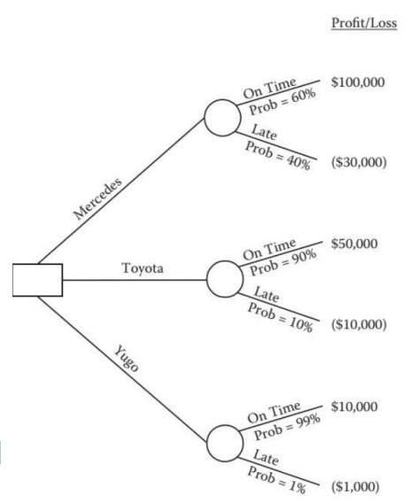

Câu 2: Nếu một liên doanh có 60% cơ hội kiếm được 2 triệu đô la và 20% cơ hội mất 1.5 triệu đô la, thì giá trị tiền tệ dự kiến của liên doanh là bao nhiêu?
- -$50000
- $300000
- $900000
d. $500000

Câu 3: Bạn cần phải bay từ thành phố A sang thành phố B. Bạn nên chọn hãng hàng không nào dựa trên các thông tin từ cây quyết định dưới đây?
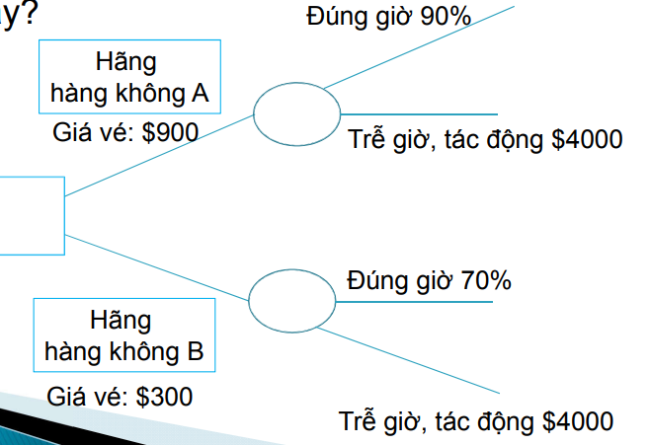

Câu 4: Nếu xác suất của sự kiện 1 là 80% và của sự kiện 2 là 70% và chúng là các sự kiện độc lập, thì khả năng xảy ra của cả hai sự kiện là bao nhiêu?
- 6%
- 15%
- 24%
d. 56%

Câu 5: Trong ví dụ về hội tụ đường dẫn dưới đây, nếu tỷ lệ hoàn thành các hoạt động (activity) 1, 2 và 3 đúng hạn là 50%, 50% và 50%, thì cơ hội để bắt đầu hoạt động 4 vào ngày 6 là bao nhiêu?
- 10%
- 13%
- 40%
- 50%
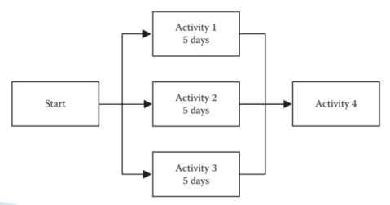

II.5.4 QUẢN LÝ MUA SẮM

II5.5 QUẢN LÝ CÁC BÊN LIÊN QUAN

Câu 1. Mô hình salience là một cách để phân loại các bên liên quan. Trong đó ______________
- Mức độ quyền hạn và mối quan tâm của các bên liên quan được sử dụng
b. Sự tham gia tích cực và quyền lực của các bên liên quan được sử dụng
c. Quyền lực, tính cấp thiết và tính hợp pháp của các bên liên quan được sử dụng
d. Ảnh hưởng của các bên liên quan và khả năng thực hiện các thay đổi được sử dụng

Câu 2. Giả sử bạn đã xác định được các bên liên quan và đang chuẩn bị kế hoạch quản lý các bên liên quan của mình. Bạn thật may mắn khi nhóm của bạn là một nhóm gắn kết vì bạn đang thực hiện một dự án nội bộ nhằm tổ chức lại Bộ phận CNTT của mình để bộ phận này tập trung nhiều hơn vào khách hàng của bộ phận. Nhà tài trợ dự án là Giám đốc Điều hành. Giám đốc Bộ phận CNTT đã rất ngạc nhiên vì cô ấy nghĩ rằng tất cả đều ổn. Tuy nhiên, bạn lưu ý khi các cuộc họp lập kế hoạch được tổ chức, Giám đốc Tài chính không bao giờ tham dự. Bạn cảm thấy vì CNTT ảnh hưởng đến toàn bộ công ty, nên tất cả các lãnh đạo cấp cao cần có sự tham gia nào đó. Do đó, bạn cảm thấy Giám đốc Tài chính có thể _____________
- Hài lòng
- Không biết
- Không quan tâm
d. Phản đối

Câu 3. Định nghĩa nào sau đây là đúng nhất về một bên liên quan?
- Các thành viên trong nhóm dự án, nhà tài trợ dự án và khách hàng của bạn
- Bất kỳ người hoặc nhóm nào có thể ảnh hưởng hoặc bị ảnh hưởng bởi dự án của bạn
- Khách hàng, nhà tài trợ dự án và các cơ quan chính phủ bên ngoài
d. Bất kỳ người hoặc nhóm nào

Câu 4. Trong mô hình salience, các bên liên quan thuộc vào nhóm 4, 5, 6 được gọi là:
- Bên liên quan mong đợi
- Bên liên quan tiềm ẩn
c. Bên liên quan chiến lược
▪ 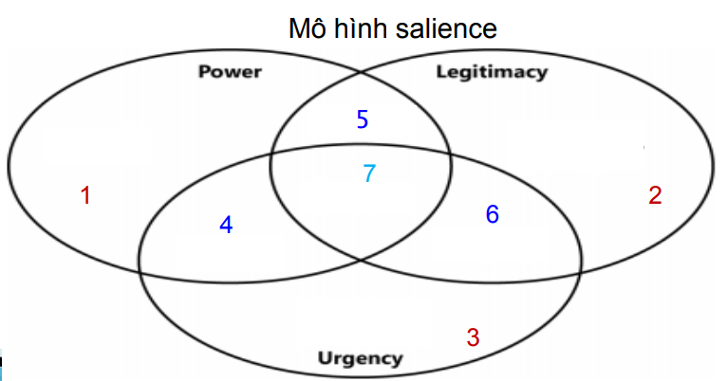

Câu 5. Trong mô hình salience, các bên liên quan thuộc vào nhóm 1, 2, 3 được gọi là:
- Bên liên quan mong đợi
b. Bên liên quan tiềm ẩn
c. Bên liên quan chiến lược


Câu 6. Trong mô hình salience, các bên liên quan thuộc vào nhóm 7 được gọi là:
- Bên liên quan mong đợi
b. Bên liên quan tiềm ẩn
c. Bên liên quan chiến lược


Câu 7. Cho ma trận quyền lực/ lợi ích như dưới đây, hãy xác định các mục 1 – 2 – 3 – 4 còn thiếu?
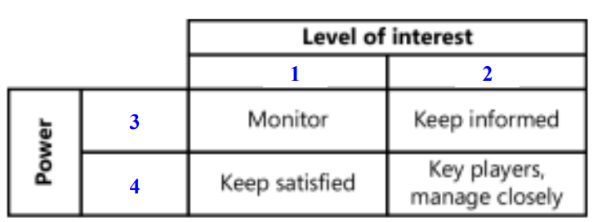
- Cao – Thấp – Cao – Thấp
- Cao – Thấp – Thấp – Cao
- Thấp – Cao – Thấp – Cao
d. Thấp – Cao – Cao – Thấp

Câu 8. Nếu bạn đang đánh giá từng bên liên quan là không biết, phản đối, trung lập, hỗ trợ hoặc lãnh đạo, thì bạn đang sử dụng kỹ thuật nào?
- Động não
b. Kỹ thuật Delphi
c. Kỹ thuật phân tích
d. Phân tích nguyên nhân gốc rễ ▪

Câu 9. Tài liệu nào sau đây sẽ chứa mô tả chi tiết liên hệ của các bên liên quan và yêu cầu của họ đối với dự án?
a. Phân tích các bên liên quan
b. Bản đăng ký các bên liên quan
c. Lưới quyền lực/lợi ích
d. Kế hoạch quản lý các bên liên quan

